УДК 535.82+576.31:001.5

Создание высокотехнологичных научно-исследовательских рабочих мест в области клеточной биологии путём оптимальной модернизации и апгрейда базового лабораторного оборудования с последующим инженерно-техническим и программным сопровождением

Е.В. Найдёнов², Е.А. Кириллова², А.В. Лещенко², К.Ю. Рубин², А.И. Павлюк², А.А. Индыкова³
Научные руководители – проф. В.А. Глотов¹, д.т.н. доц. И.В. Якименко²
Смоленская государственная медицинская академия, кафедра анатомии человека¹
Смоленский филиал «Национального Исследовательского Университета «МЭИ»²
«Смоленский филиал Российского государственного торгово-экономического университета»³

Резюме. Выполняется НИР и НИОКР по модернизации и апгрейду базового лабораторного оборудования кафедры анатомии человека Смоленской государственной медицинской академии. Модернизация позволяет достичь результатов минимальными затратами денежных средств и повысить технические возможности устаревающего оборудования до уровня современных исследовательских комплексов. Апгрейд выполняется путём установки в устройства современной элементной базы и систем управления.
Ключевые слова: модернизация, апгрейд, базовое лабораторное оборудование

CREATING HIGH-TECH RESEARCH JOBS IN CELL BIOLOGY BY OPTIMAL MODERNIZATION AND UPGRADE OF basic laboratory equipment with engineering and SOFTWARE FOLLOW-UP

E.V. Naidyonov², E.A. Kirillova², A.V. Leshenko², K.Y. Rubin², A.I. Pavluk², A.A. Indikova³
Scientific advisors: prof. V.A. Glotov¹, MD, PhD, associate prof. I.V. Yakimenko², PhD,
Smolensk State Medical Academy
The Department of Human Anatomy¹
Smolensk branch of Moscow University of Power Engineeringe²
Smolensk branch of the Russian State University of Trade and Economy³

Abstract. Nowadays R & D to modernize and upgrade basic laboratory equipment at the Department of Human Anatomy of the Smolensk State Medical Academy is actively developing. Modernization can achieve results with minimal funds and enhance technical capacity of aging equipment up to modern research facilities. Upgrading opportunities with setting the device in modern element base and control systems are discussed in the paper.
Key words: modernization, upgrade, basic laboratory equipment

Актуальность. Базовое финансирование научной деятельности в ВУЗах для практических и исследовательских целей не позволяет приобретать в достаточном количестве современное высокотехнологичное лабораторное оборудование. В то же время элементы базового лабораторного оборудования, разработанные по большей части в семидесятые и восьмидесятые годы XX века (до 70% по г. Смоленску и 50% по ЦФО – результаты опроса и официальная отчётность учебных учреждений о состоянии материально-технической базы) путём модернизации и апгрейда могут быть улучшены до уровня оборудования, отвечающего всем современным требованиям и стандартам. При этом модернизация позволяет достичь результатов минимальными затратами денежных средств, что выгодно для учебных учреждений. Модернизация выполняется путём установки в устаревающее оборудование современной элементной базы и новых материалов. Заказчик самостоятельно формирует техническое задание по установке тех или иных модулей в устройство, необходимых для наиболее производительной работы. Разработчиками предлагается в том числе эффективное техническое и программное сопровождение модернизированного устройства в течение всего срока его дальнейшей эксплуатации. Процесс апгрейда может быть осуществлен на базе студенческих конструкторских бюро и мастерских в рамках технических заданий при выполнении магистерских диссертаций, бакалаврских дипломов, курсовых работ под контролем научных руководителей, в тесном контакте с заказчиками.
Целью выполняемого проекта является апгрейд базового лабораторного оборудования для создания высокотехнологичных научных рабочих мест для молодых учёных в области клеточной биологии.
Материалы и методы. Базовыми положениями исследования являются: проектирование, моделирование, апгрейд, сборка, испытание, настройка, смазка, программирование и поддержка. Техническое и программное сопровождение модернизированного устройства в течение всего срока его дальнейшей эксплуатации.
Результаты. В настоящее время ведётся процесс модернизации лабораторного микроскопа МББ-1А с оптикой Zeiss 1971 года выпуска в исполнении NZL-M1 (рис.). Согласно техническому заданию, микроскоп после очистки и смазки должен содержать необходимые модули, способные передавать с предметного столика потоковое видео в режиме реального времени и изменяемой частоты кадров на проектор или монитор по проводному и беспроводному каналу. Указанные требования позволят лектору демонстрировать предметный столик для аудитории обучающихся, молодому учёному и исследователю сохранять и обрабатывать данные, транслировать изображения через сеть Internet для удалённого обучения и выступлений на конференциях. Разработчиками установлена микропроцессорная система управления с модулем системы технического зрения с функциями обработки изображений и видео и передачи потоковых данных по радиоканалу. Добавлена функция трансляции по сети Internet на указанный сетевой адрес или ресурс. Разработано новое программное обеспечение для управления светодиодной яркостью подсветки и изменения светового диапазона.
Питание устройства – 5B. Максимальное разрешение в режиме видео 1920×1080 пикселей (Full HD). Вывод изображения: порт HDMI, трансляция по радиоканалу 802.11 b/g/n, передача через интерфейс Ethernet 150 МБ/с. Присутствуют ручная и цифровая автоматическая коррекция изображения, подавление шумов, автовыравнивание, цветовая коррекция, автофокусировка в доступном приближении.
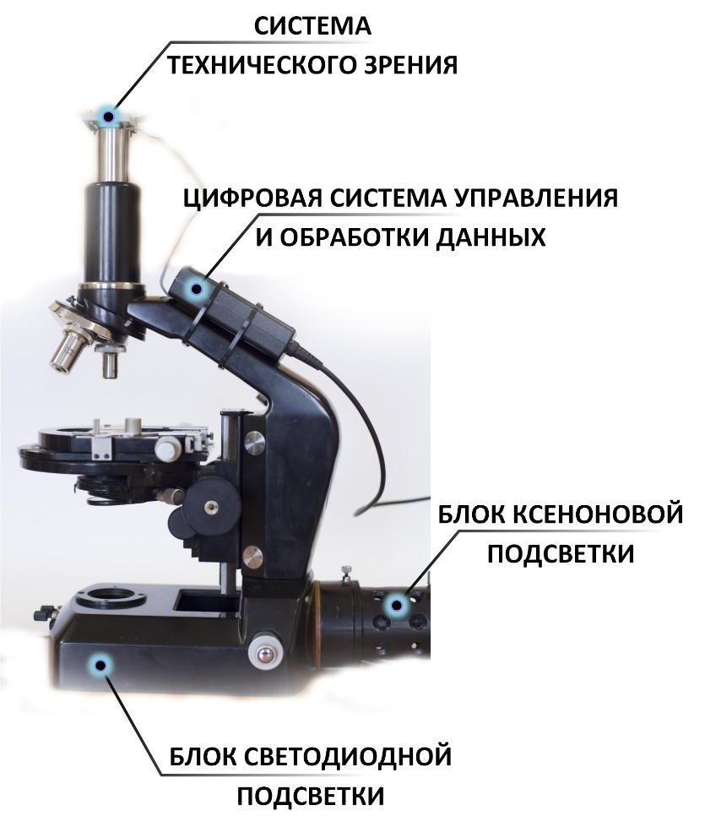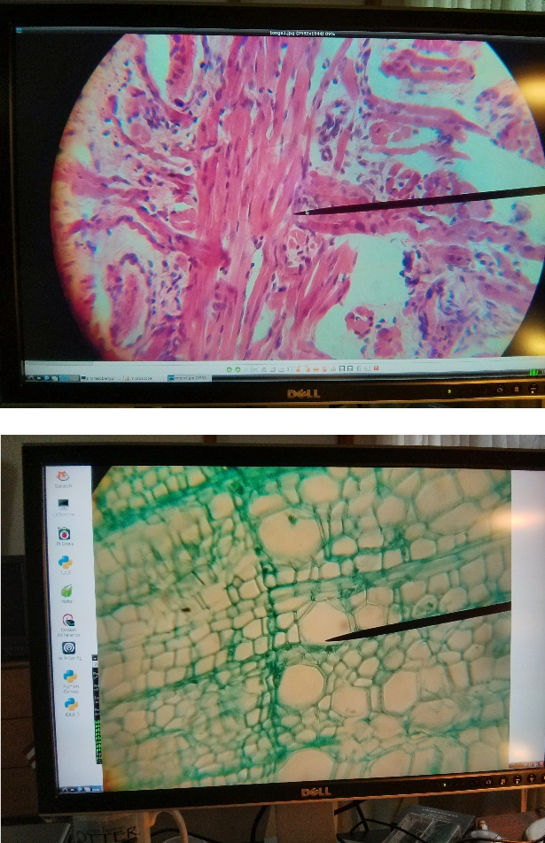

Рис. Лабораторный микроскоп МББ-1А, модификации NZ-M1.
Трансляция предметного столика на монитор.

Список литературы:
1. Иванов А. Основы робототехники – М.: Изд-во «Форум», 2012. – 224 c.
2. Найдёнов Е.В. Способ проектирования цифровых систем управления преобразовательными устройствами // Сборник тезисов докладов II Всероссийского конгресса молодых учёных. СПб: НИУ ИТМО, 2013. – с. 280−281.
3. Halfacree G., Upton E. Raspberry Pi User Guide. – John Wiley & Sons, 2012. – 300 c.

